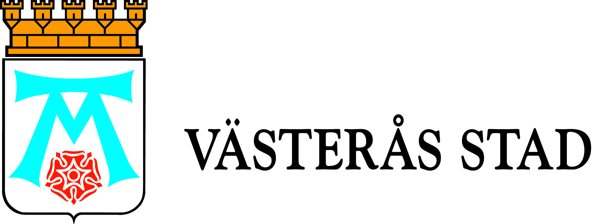

Pressmeddelande

2010-04-27

Västeråsarna är med och ger riktningen för framtidens kulturliv

Hur tycker västeråsarna att kulturlivet och kulturutbudet i staden ska se ut i framtiden? Det försöker Västerås stad ta reda på med hjälp av sin webbplats och en sida på Facebook. Alla som är med och svarar har chansen att vinna biljetter till olika kulturevenemang.

Arbetet med att ta reda på vad invånarna tycker om kulturutbudet och hur det skulle kunna förändras pågår samtidigt i alla länets kommuner. Dessutom samlar Landstinget Västmanland in synpunkter.

- Det är oerhört viktigt att vi får reda på vad västeråsarna har för åsikter om och synpunkter på stadens kulturutbud inför arbetet med den regionala kulturplanen, säger Ulla Arvidsson på kultur-, idrotts- och fritidsnämndens stab.
Följande fem frågor vill Västerås stad ha svar på innan 30 maj:
- Vad tycker du är bra idag i Västerås kulturliv?
- Vad tycker du saknas i kulturutbudet?
- Vad vill du att vi satsar mer på?
- Mycket av det som sker inom kulturområdet är riktat till barn och unga. Är det något särskilt som du saknar?
- Har du övriga synpunkter att delge oss?
Svaren går att lämna på Facebooksidan Tyck om Västerås kulturliv:
http://www.facebook.com/#!/pages/Tyck-om-Vasteras-kulturliv/120360324641496?ref=sgm
eller på Västerås stads webbplats:
http://www.vasteras.se/kulturfritid/Sidor/tyckomasteraskulturliv.aspx

Mer information:
Ulla Arvidsson, strateg, kultur-, idrotts- och fritidsnämndens stab, 021-39 17 76
Sara Olofsson, kommunikationsstrateg, kultur-, idrotts- och fritidsnämndens stab,
021-39 10 28

